**Chương 1: Kiếm thức nền tảng về yêu cầu phần mềm**

**Bài 1: Kiến thức nền tảng về yêu cầu phần mềm**

1. Định nghĩa?
   1. Các định nghĩa phổ biến:
      1. Một điều kiện hoặc khả năng mà người dùng cần để giải quyết 1 vấn đề hay đạt được 1 mục tiêu nào đó
      2. Có thể một yêu điều kiện hoặc một khả năng mà một hệ thống hay các thành phần hệ thống phải có để đáp ứng theo một hợp động, tiêu chuẩn, đặc điểm kỹ thuật hoặc một số tài liệu bắt buộc khác
      3. Một tài liệu thuyết trình dạng viết về các điều kiện hay khả năng ở 2 mục ban đầu.
      4. Điều quan trọng là nhận biết được các tính năng mà khách hàng muốn có trong sản phẩm của họ và nó không nhất thiết phải giống như là task mà người dùng cần để hoàn thành công việc của họ
   2. Vậy nên hiểu requirement là gì?
      1. Là những đặc điểm hay tình năng của những việc cần được thực hiện.
      2. Là mô tả về cách hệ thống hoạt động
      3. Là bản mô tả các đặc tính hệ thống hoặc các thuộc tính của hệ thống
      4. Là các ràng buộc trong development process của hệ thống
2. Tại sao requirements hiệu quả lại quan trọng
   1. Lợi nhuận cao hơn so với đầu tư.
   2. Cải thiện cơ hội để cải thiện năng lực kinh doanh
   3. Phản ứng nhanh chóng khi môi trường kinh doanh có sự thay đổi
   4. Giảm thiếu căng thẳng và cảm giác bất lực cho mọi người.
   5. Loại bỏ những hiểu lầm giữa những bên liên quan
   6. Nhanh chóng có được sản phẩm mong muốn
   7. Ít những tính năng không mong muốn (thừa thãi)
   8. Giảm bớt lỗi
3. Các công việc trong yêu cầu phần mềm?
   1. Tìm hiểu yêu cầu
   2. Phân tích yêu cầu
   3. Định rõ yêu cầu
   4. Xác nhận lại yêu cầu
   5. Quản lý các yêu cầu
4. Quy trình yêu cầu phần mềm – Quá trình phát triển

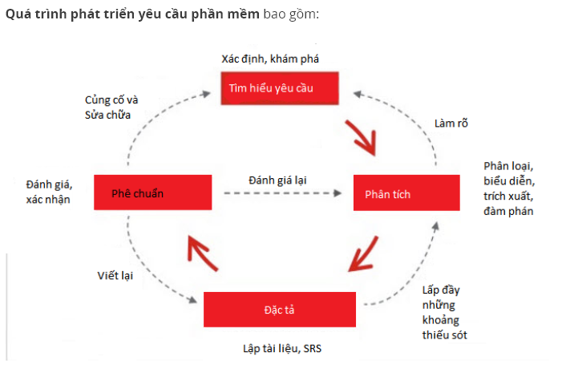

1. Quy trình yêu cầu phần mềm – Quá trình quản lý
   1. Theo dõi
   2. Ưu tiên
   3. Thay đổi yêu cầu truy cập
   4. Xác nhận

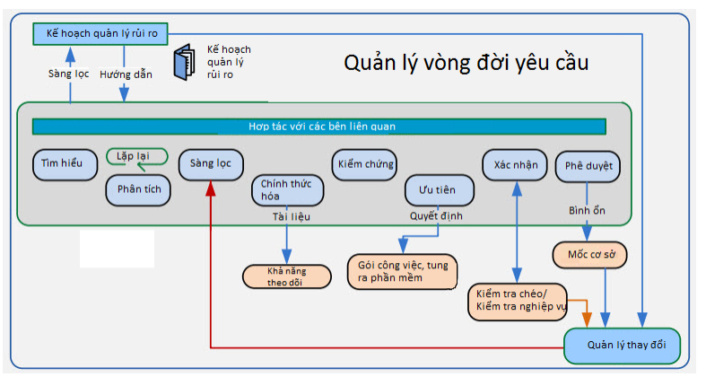

1. Nguồn yêu cầu phần mềm:
   1. Các bên liên quan
   2. Lĩnh vực kiến thức
   3. Môi trường vận hành
   4. Môi trường (luật kinh doanh, quy định, nguyên tắc)
2. Các thách thức trong yêu cầu phần mềm:
   1. Vấn đề từ các stakeholder:
      1. Khách hàng không nắm rõ các yêu cầu của chính mình
      2. Yêu cầu dễ bị thay đổi
      3. Mẫu thuẫn giữa các stakeholder
      4. Quy định về technical solution
      5. Không nắm rõ được mô hình thành phần
   2. Vấn đề về development team:
      1. Developer không hiểu được requirements
      2. Tiêu chi khi nào thì đáp ứng được requirements không được xác định rõ ràng
   3. Ngoại cảnh:
      1. Các yếu tố về tổ chức hoặc chính trị

**Bài 2: các loại yêu cầu và hướng tiếp cận với các bên liên quan**

* Khi nói đến requirements, chúng ta sẽ có một sự khác biệt giữa yêu cầu người dùng và yêu cầu hệ thống

1. Yêu cầu người dùng (user requirements)
   1. Được viết cho khách hàng
   2. Được viết bằng ngôn ngữ tự nhiên, không bao gồm các thuật ngữ kỹ thuật
2. Yêu cầu hệ thống (System requirements):
   1. Viết cho các developers
   2. Bao gồm các yêu cầu kỹ thuật chi tiết của các functional và các non-functional requirements
   3. Được chỉ định rõ ràng và chặt chẽ hơn so với user requirements

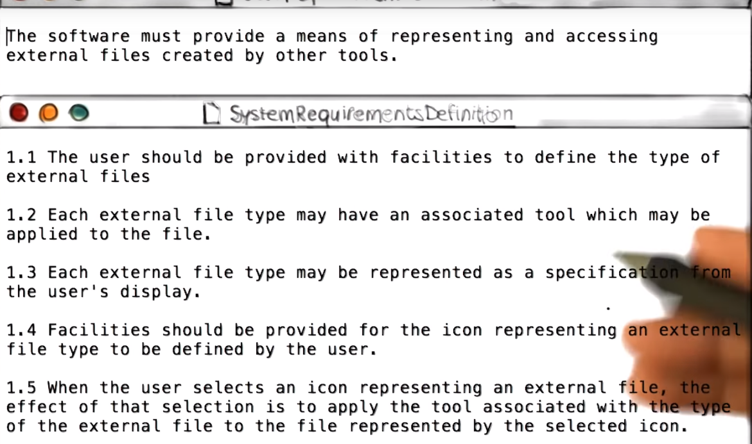

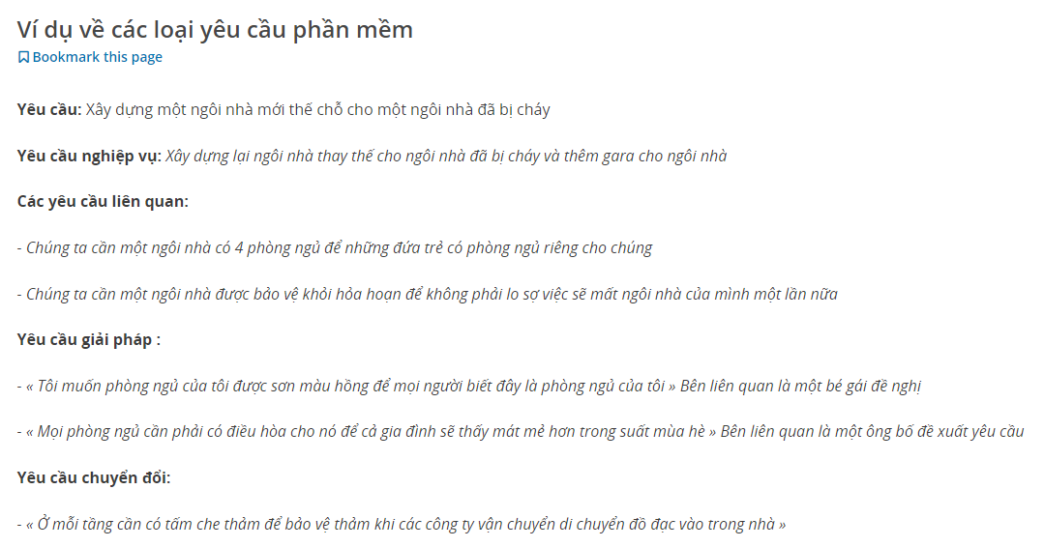

1. Các bên liên quan và cách xác định cũng như tiếp cận với 1 kế hoạch cụ thể bằng cách trả lời các câu hỏi sau:
   1. Vai trò của các bên liên quan trong tổ chức?
   2. Họ có trách nhiệm như thế nào?
   3. Thái độ của họ đối với tác động của sự thay đổi (tích cực hay tiêu cực)?
   4. Họ có đủ quyền lực đưa ra các quyết định không?
   5. Ảnh hưởng của họ đến người khác như thế nào?
2. Kỹ thuật tiếp cận các stakeholder:
   1. Họp mặt (Brainstorming / Phỏng vấn / Hội thảo)
   2. Phân tích (Phân tích tài liệu / Phân tích nguyên tắc kinh doanh)
   3. Mô phỏng (Quá trình / Phạm vi)
   4. Bản đồ tư duy
   5. Khảo sát hoặc bảng câu hỏi

**Bài 3: phân tích nghiệp vụ (Domain Business)**

1. Quan niệm về miền nghiệp vụ (hay kiến thức về miền - Domain)
   1. Định nghĩa:
      1. Là kiến thức về môi trường mà hệ thống vận hành
   2. Các vùng nghiệp vụ phổ biến:
      1. Tài chính
      2. Bảo hiểm
      3. Bản lẻ
      4. Chăm sóc sức khỏe – Y tế
      5. Viễn thông
      6. Ngân hàng
   3. Tri thức trong miền nghiệp vụ được biểu diễn bằng 5 vùng nghiệp vụ: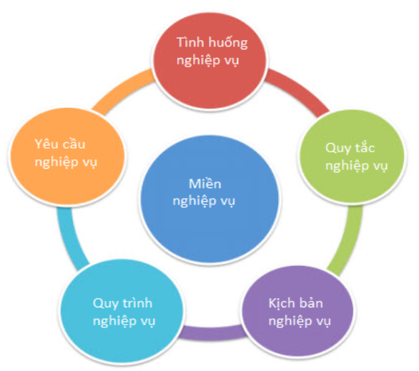
2. Tình huống nghiệp vụ (trong Miền nghiệp vụ)
   1. Định nghĩa: được miêu tả bằng thuật ngữ phi công nghệ, nó đối xử với hệ thống như một black-box và mô tả quy trình nghiệp vụ được sử dụng bởi các tác nhân nghiệp vụ để đạt được mục đích của mình
   2. Ví dụ: quy trình thanh toán thủ công, phê duyêt báo cáo chi phí, quản lý bất động sản của công ty …
   3. Mục đích:
      1. Xác định tình huống nghiệp vụ
         1. để đạt được Người dùng kỳ vọng hệ thống **làm gì** 🡨quan điểm hộp đen
         2. **Làm sao** mục tiêu cụ thể 🡨 quan điểm hộp trắng
      2. Trong requirements engineering, các tình huống nghiệp vụ là các requirements. Nó đại diện cho một loại yêu cầu cụ thể gọi là functional requirements
3. Quy tắc nghiệp vụ - QTNV (trong Miền nghiệp vụ)
   1. Định nghĩa: các quy tắc nghiệp vụ thể hiện các chính sách nghiệp vụ bằng cách sử dụng các từ vựng được chuẩn hóa và một loạt các câu lệnh if – then – else, dùng để mô tả, ràng buộc hoặc kiểm soát mặt nào đó nghiệp vụ của bạn
   2. Ví dụ:
      1. Một QTNV không rõ ràng: các customes tiêu tiền trong một giao dịch đơn lẻ phải được nâng cấp
      2. QTNV chuẩn: **NẾU** giá trị giỏ hàng > 1500$ **THÌ** nâng hạng của customers lên hạng VÀNG
   3. Phân loại QTNV
      1. Structural Assertion (xác nhận cấu trúc): là một khẳng định rằng điều gì đó quan trọng đối với nghiệp vụ hoặc tồn tại trong quan hệ về lợi ích với những đối tương khác, nó đặc tả một khả năng. Ví dụ: trong hợp dộng đi thuê xe, xác nhận cấu trúc là “một khách hàng phải yêu cầu một mẫu xe từ một chi nhánh cho thuê trong một ngày”
      2. Action Assertion (xác nhận hành động): là một khẳng định liên quan đến khía cạnh hành động của nghiệp vụ, chỉ rõ những hạn chế của kêt quả mà hành động đó có thể thực hiện, chứa các từ han chế như **phải, nên** hay **không phải, không nên.** Ví dụ: một chiếc xe phải có đăng ký, một chiiéc xe sẽ không được điều khiển bởi khách hàng cho đến khi một khoản phí tmạ thời được chấp nhận từ thẻ thanh toán của khách hàng đó
4. Kịch bản nghiệp vụ (trong Miền nghiệp vụ):
   1. Định nghĩa:
      1. là bản phác thảo những trường hợp có thể xảy ra trong cài đặt nghiệp vụ. Thông thường một kịch bản dựa trên sự kết hợp giữa sự kiện và yếu tố tạo nên hiện trạng của nghiệp vụ, sau đó được bổ sung những sự kiện có thể xảy đến trong tương lai. Từ kịch bản nghiệp vụ có thể dùng để tạo nên Use Case.
      2. Có thể có một hoặc nhiều quy trình nghiệp vụ trong một kịch bản nghiệp vụ
   2. Ví dụ:

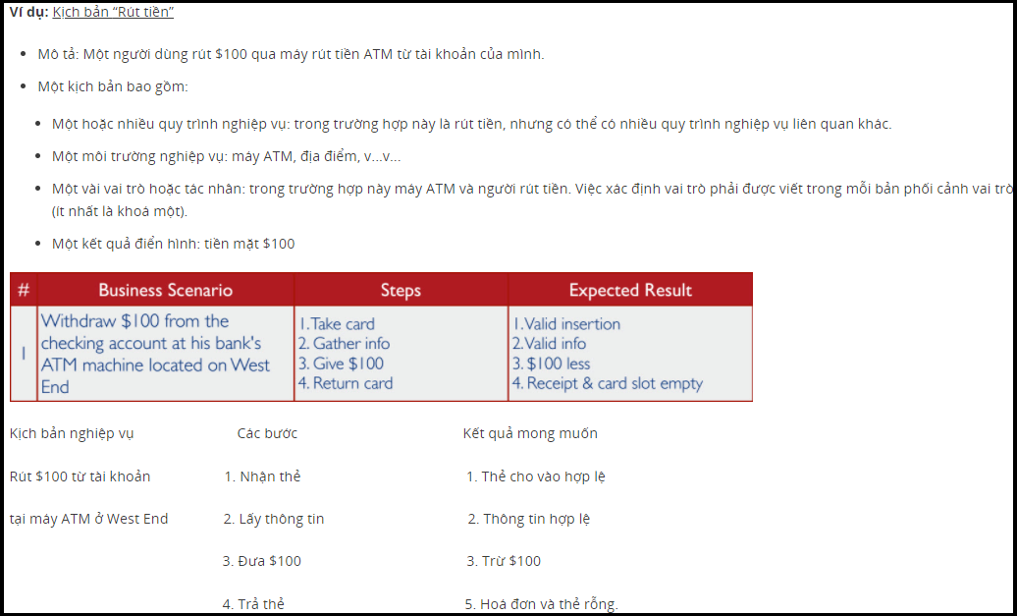

1. Quy trình nghiệp vụ (trong Miền nghiệp vụ):
   1. Định nghĩa: là một tập hợpc các thao tác nghiệp vụ có quan hệ logic kết hợp với nhau để chuyển tải một giá trị nào đó tới khách hàng
   2. Tính chất:
      1. Một quy trình có 3 thành phần: **Dữ liệu đầu vào**, **thao tác** và **kết quả**
      2. Các thao tác trong quy trình là các **thao tác tự động** hoặc các **thao tác thủ công**
      3. Các tác nhân quy trình có thể là:
         1. Ngoại lai: người dùng sản phẩm, dịch vụ cuối cùng
         2. Nội tại: chủ thể của giai đoạn tiếp theo quy trình

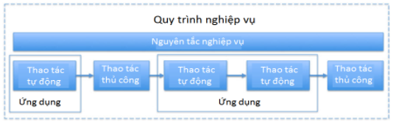

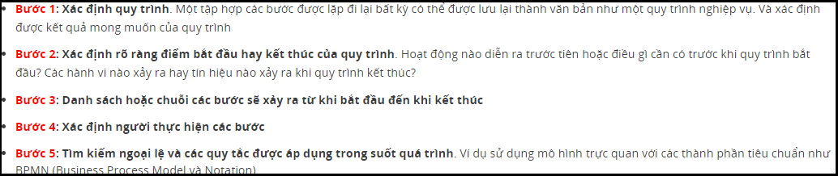

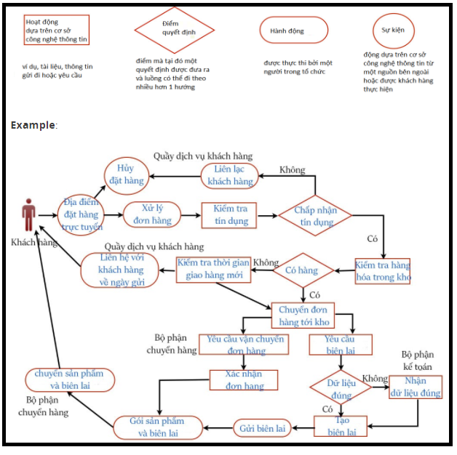

1. Yêu cầu nghiệp vụ (trong Miền nghiệp vụ):
   1. Định nghĩa: là báo cáo của các mục tiêu, mục đích và kết quả được mô tả tại sau chúng được bắt đầu thay đổi. Nó có thể được áp dụng cho toàn bộ doanh nghiệp, một vùng nghiệp vụ hay một sáng kiến cụ thể

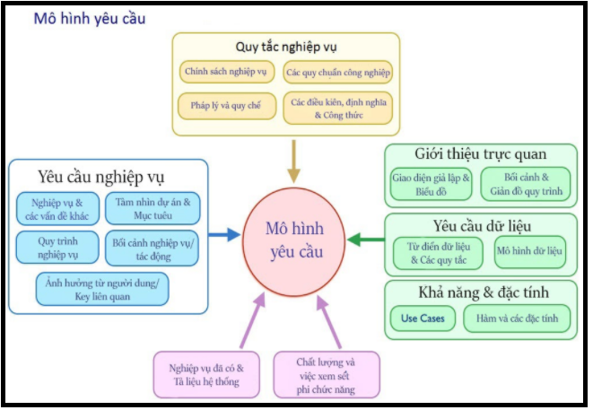

**Bài 4: Đặc điểm của yêu cầu tốt và tài liệu Yêu cầu nghiệp vụ**

1. Đúng đắn và có thể kiểm chứng

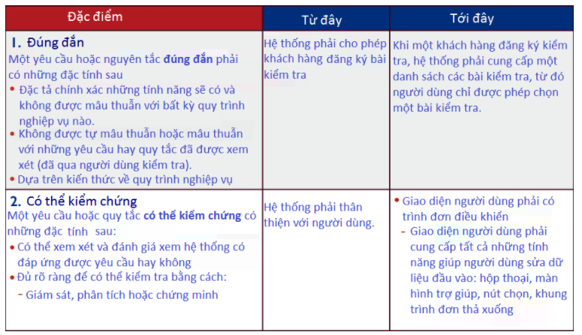

1. Rõ ràng, chính xác và hoàn thiện:

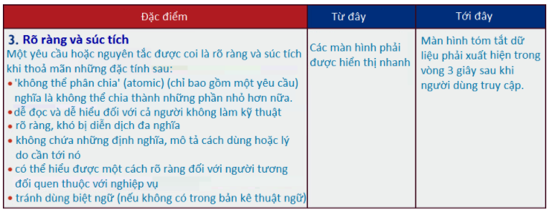

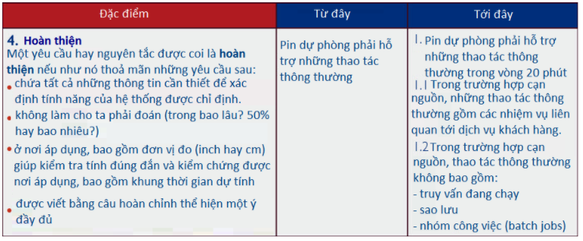

1. Nhất quán và có thể theo dõi

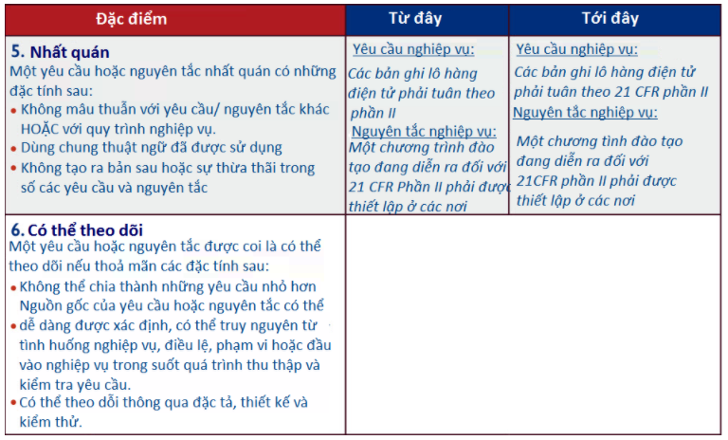

1. Khả thi và cần thiết:

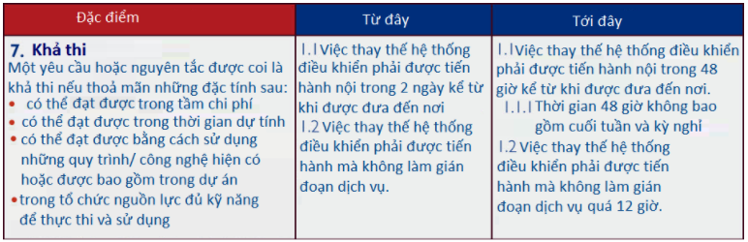

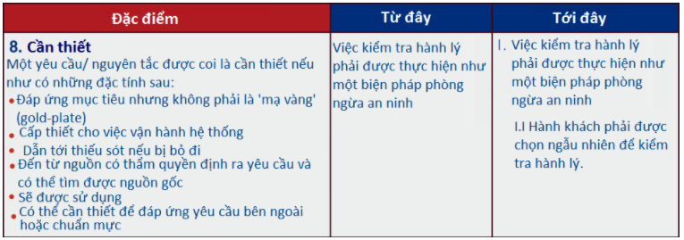

1. Ưu tiên và tự do thi hành chi tiết:

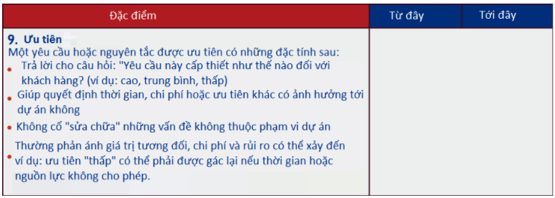

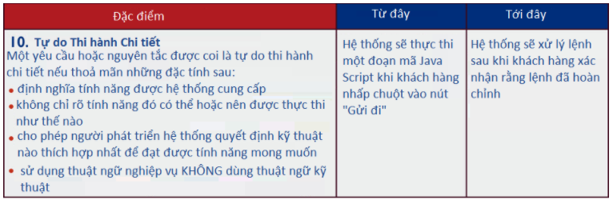

1. Tài liệu yêu cầu nghiệp vụ (BRD)
   1. Định nghĩa:
      1. Là một document cung cấp mô tả về những gì sản phẩm mới hoặc cải tến sẽ đáp ứng được mục tiêu kinh doanh của tổ chức, các lý do đằng sau quyết định đến việc phát triển sản phẩm, và các yếu tổ cấp cao có ảnh hưởng đến khả năng của tổ chức phát triển và triển khai
   2. Mục đích: BRD tổng hợp ý kiến từ các stakeholder và phân tích tình hình kinh doanh hiện tại để cung cấp một mô tả mang tính trung lập về kỹ thuật cho biết sản phẩm nên làm gì, chứ không phải điều đó được làm như thế nào
   3. Mục tiêu:
      1. Đạt được đồng thuận của các bên liên quan
      2. Cung cấp 1 nền tảng để giao tiếp với một nhà cung cấp dịch vụ công nghệ về những giải pháp cần làm để đáp ứng nhu cầu của khách hàng hoặc doanh nghiệp
      3. Cung cấp **đầu vào** cho giai đoạn tiếp theo của dự án
      4. Mô tả những gì nghiệp vụ cần phải đáp ứng cho giải phát, chứ không phải là bằng cách nào
2. Cấu trúc của một RBD:
   1. Tổng quan về yêu cầu nghiệp vụ
      1. Bối cảnh
      2. Mục tiêu kinh doanh và tuyên bố tầm nhìn
      3. Chỉ số thành công
      4. Rủi ro
      5. Giả thuyết và phụ thuộc
   2. Phạm vi Giải pháp và Giới hạn
      1. Phạm vi giải pháp
      2. Yêu cầu giải pháp
      3. Giới hạn
      4. Sự loại trừ
   3. Bối cảnh doanh nghiệp
      1. Các bên liên quan quan trọng
      2. Xem xét cách triển khai
   4. Phụ lục

**--------------- --------------- --------------- --------------- --------------- ---------------**

**Chương 2: Khám phá & mô hình hóa với UML**

**Bài 5: thu thập yêu cầu**

1. Định nghĩa
   1. Là vẽ ra hay nhận thông tin từ các bên liên quan hoặc các nguồn khác
   2. Là một trong những cách chính đểcó được requirements và ác thông tin về design
   3. Có thể thực hiện bằng cách nói chuyện trực tiếp với các bên liên quan, nghiên cứu, thử nghiệm …
2. Các hoạt động của thu thập requirements:
   1. Chuẩn bị cho sự thu thập:
      1. Các bên liên quan có đủ những thông tin mà họ cần để cung cấp
      2. Hiểu bản chất của những hoạt động mà nọ sẽ thực hiện + kỳ vọng về những hoạt động này
   2. Tiến hành thu thập
   3. Xác nhận các kết quả đã thu thập được:
      1. Đảm bảo các bên liên quan có hiểu biết chung về các kết quả của việc thu thập
      2. Các thông tin được ghi chép lại thích hợp
      3. Các nhà phân tích nghiệp vụ có được các thông tin dựa vào các thông tin thu thập được.
3. Quy trình thu thập yêu cầu:
   1. Xác định nhu cầu của doanh nghiệp
   2. Làm rõ mục tiêu, mục đích và phương pháp đánh giá sự thành công
   3. Xác định các phần tử, sự ràng buộc và sự phụ thuộc trong môi trường
   4. Xây dựng chi tiết yêu cầu giải pháp và kiểm chứng lại đối với người dùng

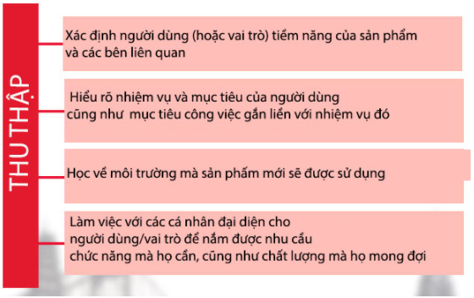

1. Các kỹ thuật thu thập yêu cầu

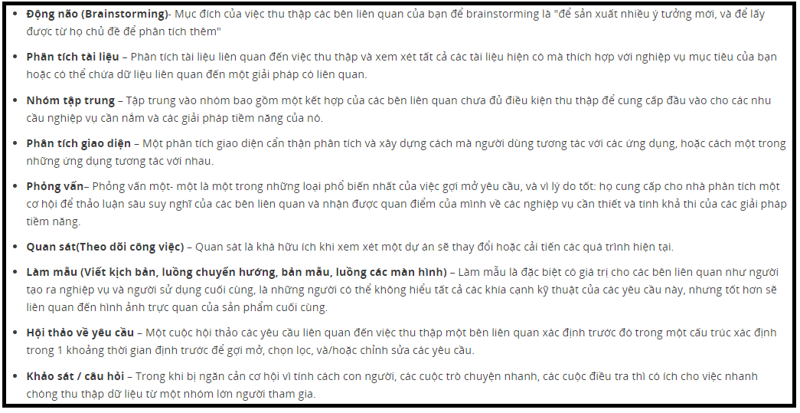

**Bài 6: Mô hình hóa yêu cầu với UML**

* **Định nghĩa:** là một quá trình phân tích, tổng hợp và tinh chỉnh kết quả gợi mở vào yêu cầu và thiết kế
* **Mục đích:** 
  + Phân tích các hoạt động của một tổ chức
  + Cung cấp cái nhìn sâu sắc vào các cơ hội để cải thiện
  + Hỗ trợ các mục tiêu khác như phát triển và thực hiện các giải pháp
  + Tạo điều kiện giao tiếp giữa các bên liên quan
  + Hỗ trợ hoạt động đào tạo và quản lý tri thức và đảm bảo tuân thủ hợp động và quy định
* **Đối tượng để mô hình hóa:**
  + Mô hình doanh nghiệp (Mục đích, mục tiêu, cơ cấu tổ chức, nhiệm vụ, phụ thuộc, đại lý …)
  + Mô hình hóa thông tin và hành vi (cấu trúc thông tin, trường hợp sử dụng, data flow, thời gian, trình tự)
  + Mô hình hóa hệ thống chất lượng (yêu cầu phi chức năng: hiệu suất, bảo mật, khả năng … )
* Mô hình hóa yêu cầu với UML:
  + Định nghĩa:
    - UML là một ngôn ngữ mô hình chuẩn cho phép các nhà phát triển xác định, hình dung, xây dựng tài liệu thành phần của một hệ thống phần mềm.
    - Làm cho các thành phần có thể mở rộng (extended), an toàn và mạnh mẽ trong thực hiện
    - UML vô cùng hữu dụng trong việc phát triển phần mềm hướng đối tượng
  + Tại sao lại sử dụng UML?
    - UML là 1 phần tiêu chuẩn và tác rời của RUP (Rational Unified Process)
    - Chứa các ký hiệu cho việc mô hình hóa hệ thống sử dụng các khái niệm hướng đối tượng
    - Tạo điều kiện thảo luận xung quanh các sơ đồ UML.
    - Cung cấp ngôn ngữ nghiệp vụ và công nghệ độc lập

1. UML Use case:
   1. Định nghĩa:
      1. Một use casse mô tả sự tương tác giữa một trong các tác nhân, hay còn ogị là Actor và hệ thống để đạt được một mục đích
      2. Actor có thể là con người hoặc một hệ thống bên ngoài
   2. Đặc điểm:
      1. Mô hình hóa tác dụng, chức năng của hệ thống và sự tương tác giữa hệ thống với actor / user
      2. Sử dụng các đường nối từ các events đến các target
      3. Mô tả một luồng chính hoặc các luồng khác có thể xảy ra
      4. Một Use case có thể dùng các use case khác để thể hiện
      5. Định nghĩa **cái hệ thống phải làm** (các yêu cầu về chức năng) chứ không phải phải cách mà nó làm những việc đó như thế nào (thiết kế)
   3. Ví dụ về hệ thống cửa hàng trực tuyến

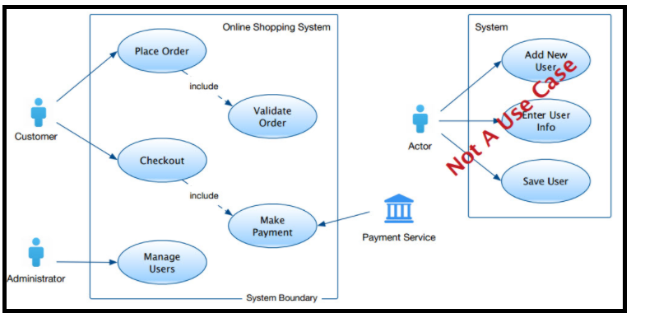

1. Đặc tả UML Use Case:
   1. Các thành phần của Use Case:
      1. Hệ thống: bao gồm tất cả các công việc chúng ta muốn thực hiện
      2. Tác nhân (actors):
         1. luôn luôn ở bên ngoài hệ thống
         2. Luôn luôn tương tác trực tiếp với hệ thống
         3. Có thể khởi tạo, cung cấp 1 thông tin đầu vào
         4. Có thể nhận thông tin đầu ra từ nó
         5. Có thể là con người hoặc một hệ thống khác



* + 1. Mục đích: các use case được tạo ra để thể hiện một mục đích hay chức năng nào đó của các actors. Có thể biết được những mục đích này là gì bằng cách nhìn vào tên của use case. Ví dụ:

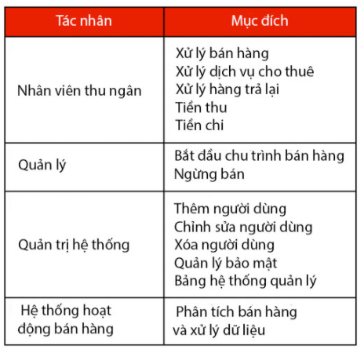

* + 1. Điều kiện tiên quyết (Pre-condition):
       1. chỉ ra những gì hệ thống đảm bảo là **đã được thực hiện** để **use case có thể bắt đầu.** Một điều kiện tiên quyết có thể sử dụng một số use case khác để xác định xem nó có thể được bắt đầu hay chưa
       2. Điều kiện tiên quyết được **giả định là đúng,** vào thời điểm hệ thống cho phép 1 use case bắt đầu, chúng ta **không cần kiểm tra lại** xem điều kiện tiên quyết đó đã đúng hay chưa
    2. Hậu điều kiện (Post-condition):
       1. Là trạng thái trả về nếu như use case được hoàn thành
    3. Điều kiện Kích hoạt (Trigger condition):
       1. Là nguyên nhân để một use case bắt đầu?

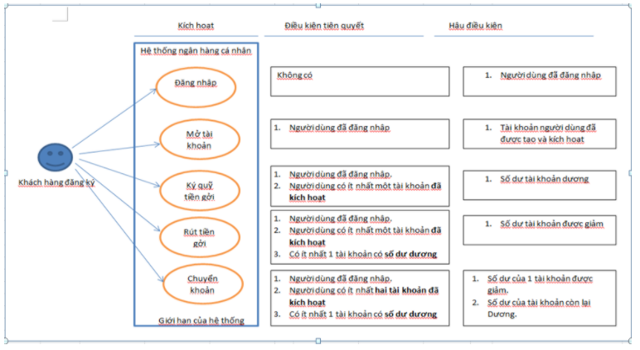

* + 1. Luồng các sự kiện – luồng chính:
       1. Mô tả một luồng success đáp ứng cho nhu cầu của actor, thường được thực hiện step-by-step với các hành động của người dùng và các response của hệ thống.
       2. Một luồng chính có thể là 1 trong 3 loại sau:
          1. Sự tương tác giữa actor
          2. Sự xác nhận bởi hệ thống
          3. Một sự thay đổi về trạng thái của hệ thống
    2. Luồng các sự kiện – luồng thay thế (sự mở rộng):
       1. Chỉ ra các luồng khác, các nhánh khác, có thể là **success** hoặc **failure**
       2. Các luồng extended này có thể là các nhánh từ luồng chính hoặc từ các bước của luồng chính
    3. Nguyên tắc nghiệp vụ:
       1. Là một quy tắc xác định hoặc ràng buộc cho 1 số khía cạnh của nghiệp vụ
       2. Ví dụ:

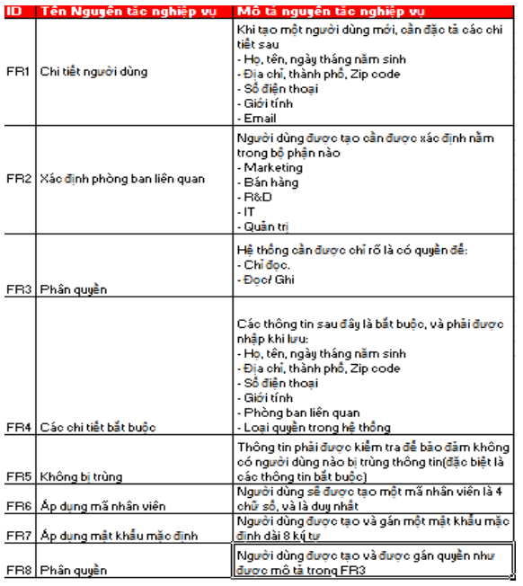

* 1. Ví dụ về một Use case trong hệ thống quản lý hồ sơ tòa án:
     1. Đặc tả Use Case:
        1. Tên: phân công thẩm phán
        2. Mục đích: chỉ định một thẩm phán với một buổi điều trần
        3. Pre – Condition: Use Case phải sẵn sàng cho một buổi điều trần
        4. Post – Condition: một thẩm phán được phân công để nghe về một buổi điều trần
        5. Actor: thư ký (clerk), thẩm phán
        6. Trigger – Condition: Monday, 10:00 AM
     2. Ngữ cảnh chính (luồng chính)
        1. Thư ký đăng nhập để xem thẩm phán kế tiếp
        2. Đánh giá để đảm bảo rằng các thẩm phán cho phiên điều trần này
        3. Thư ký Kiểm tra lịch trình của các thẩm phán để không xảy ra xung đột
        4. Thư ký gọi điện cho các thấm phán để xác định về việc phân công
        5. Thư ký thực hiện phân công
     3. Kịch bản thay thế:
        1. Thẩm phán không phù hợp (xung đột về lịch trình …)
        2. Quay lại bước 1.
     4. Quy tắc nghiệp vụ:
        1. Một thẩm phán không thể có nhiều hơn 4 phiên điều trần trong 1 ngày

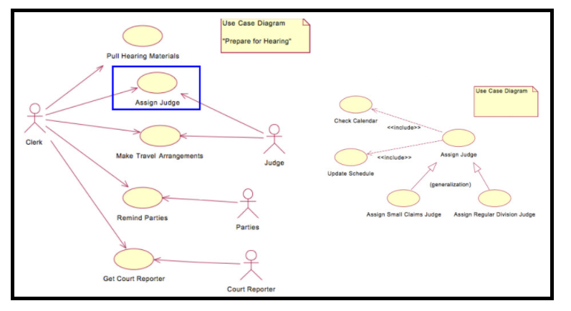

**Bài 7: Mô hình hóa requirements với UML (Tiếp)**

- UML cho phép người dùng thể hiện kết quả của requirement elicitation bằng nhiều dạng sơ đồ khác nhau, trong đó có 2 loại chính là **structural diagrams** và **behavior diagrams**

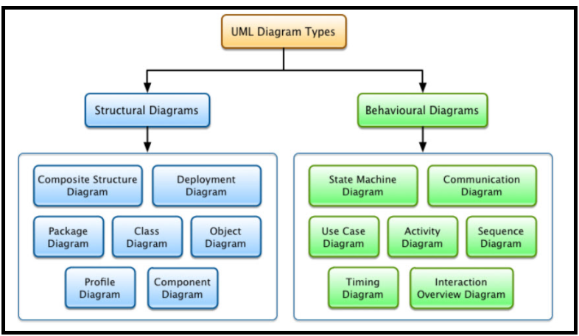

1. Sơ đồ hoạt động (UML – Activity Diagram)
   1. Hiển thị thủ tục hoặc quy trình làm việc
   2. Bao gồm các hoạt động và luồng (trình tự)
   3. Được dùng để thể hiện luồng xử lý logic của hệ thống

Ví dụ với hệ thông quản lý hồ sơ tòa án:

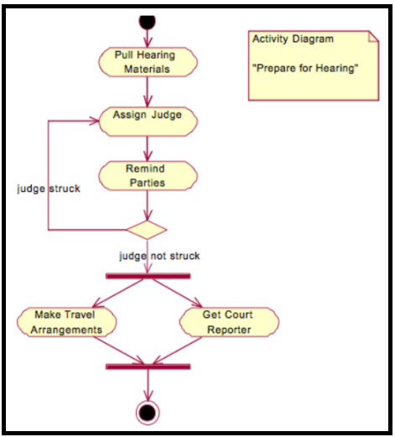

1. Sơ đồ lớp (UML – Class Diagrams):
   1. Thể hiện một tập hợp các thành phần mô hình được khai báo tĩnh
   2. Bao gồm: các thuộc tính và sự kết hợp
   3. Sử dụng tính hướng đối tượng

Ví dụ hệ thống quản lý thông tin của tòa án:

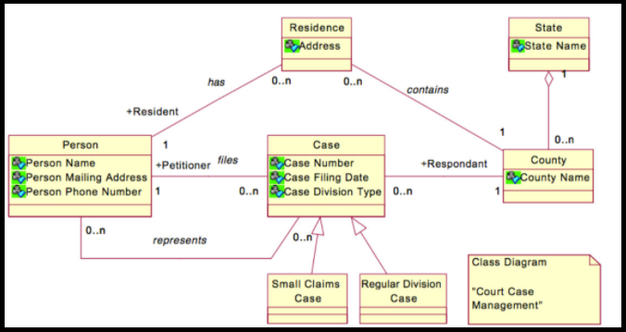

1. Sơ đồ tuần tự UML (sequence diagrams)
   1. Thể hiện đối các Object tương tác với nhau theo một trình tự thời gian nhất định
   2. Biểu đồ này bao gồm các Object hoặc Class tương tác với nhau qua các “tin nhắn”
   3. Được dùng để đặc tả các hành vi của Use Case.

Ví dụ trong hệ thống quản lý hồ sơ tòa án:

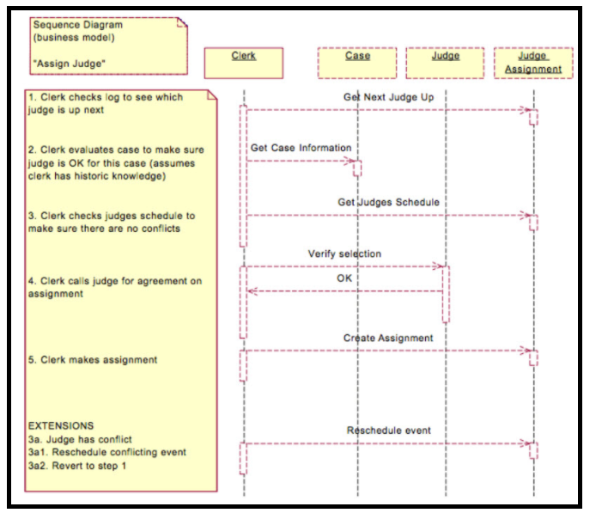

**Bài 8: Mô hình hóa requirements với UML (Tiếp)**

1. Sơ đồ trạng thái UML (State transitiion diagram)
   1. Thể hiện tuần tự các trạng thái mà đối tượng đi qua qua các event trong quá trình xử lý, cùng với các hành động tương ứng
   2. Bao gồm:
      1. Các trạng thái
      2. Sự chuyển trạng thái
      3. Các sự kiện gây ra sự thay đổi từ state này sang state khác
      4. Các hoạt động và hành động tới từ kết quả của sự thay đổi state
   3. Dùng để trình bày sự chuyển đổi trạng thái của các Object trong hệ thống. Có thể xem kỹ hơn ở đây: https://www.youtube.com/watch?v=OsmWASXE2IM

Ví dụ trong hệ thống quản lý hồ sơ tòa án

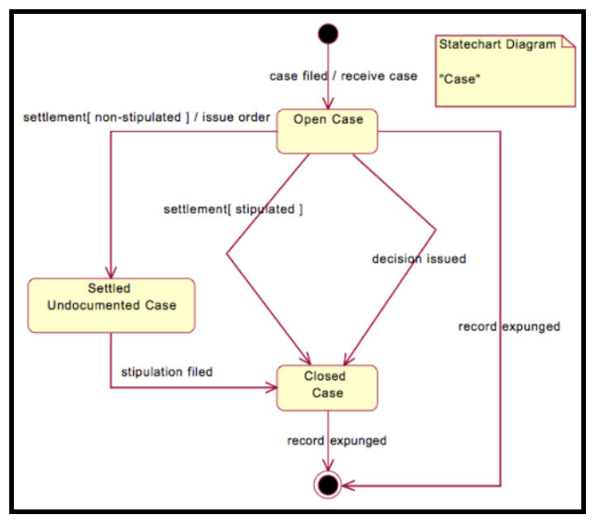

1. Sơ đồ thành phần (component diagram)
   1. Định nghĩa:
      1. Sơ đồ thành phần thể hiện 1 cái nhìn “tĩnh” về các components và mối liên hệ giữa các thành phần có trong hệ thống
      2. Một Node sẽ tương ứng với một component, và một component sẽ chứa một hoặc nhiều class với một well-defined interface
      3. Edge = relationship, và chúng ta có thể “đọc” nó là component A sử dụng các service của component B

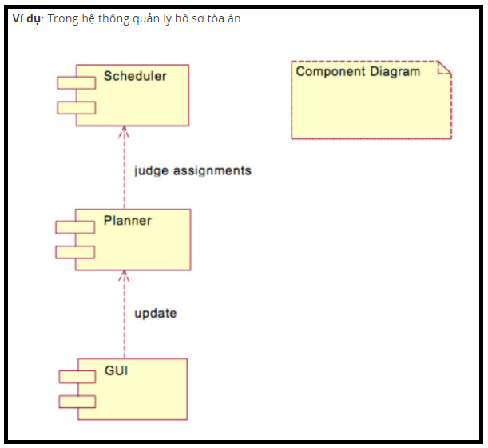

1. Sơ đồ triển khai (Deployment diagram):
   1. Thể hiện sự sắp xếp thời gian vật lý của các resource theo thời gian chạy
   2. Bao gồm:
      1. Các nút (bộ xử lý và thiết bị)
      2. Các thành phần
      3. Các đối tượng
   3. Thể hiện các tài nguyên được deployed và các kết nối liên kết của chúng
2. Sơ đồ hợp tác (Collaboration diagram)
   1. Hiển thị các tổ chức cấu trúc của một hệ thống và các thông điệp gửi – nhận
   2. Bao gồm các đối tương và các liên kết
   3. Được dùng để mô tả trình tự việc call đến các method trong một hệ thống để thực hiện một chức năng cụ thể, gần tương tự với sequence diagram nhưng tập trung vào việc tổ chức các đối tượng và tương tác của chúng

**--------------- --------------- --------------- --------------- --------------- ---------------**

**Chương 3: Nguyên mẫu, Xác Nhận, Kiểm tra và Đặc tả yêu cầu**

**Bài 9: Nguyên mẫu trong yêu cầu phần mềm**

1. Nguyên mẫu trong Software Engineering:
   1. Định nghĩa:
      1. Là phiên bản đơn giản của hệ thống
      2. Danh sách các tính năng được đề xuất
      3. Các chức năng bị giới hạn
      4. Chỉ bao gồm vài màn hình được thiết kế
   2. Khi nào thì sử dụng nguyên mẫu?
      1. Khi khách hàng không đưa ra các yêu cầu chi tiết
      2. Khi devs không chắc chắn về tính hiệu quả của giải thuật
   3. Các lợi ích của việc sử dụng Prototypes:
      1. Có thể nhanh chóng giải quyết các các misunderstanding giữa business managers và analyst
      2. Users có thể hiểu được prototypes dễ dàng hơn so với các dạng models khác
2. Khái niệm nguyên mẫu phần mềm:
   1. Định nghĩa:
      1. Là hoạt động tạo ra nguyên mẫu cho ứng dụng phần mềm, có thể là một phiên bản chưa hoàn thiện của chương trình phần mềm đang được phát triển
   2. Mô hình nguyên mẫu (Prototype Models): là một phiên bản cơ bản của hệ thống được xây dựng, kiểm thử, và sau đó sẽ được làm lại nếu cần thiết cho đến khi một nguyên mẫu có thể được chấp nhận
   3. Sản phẩm của quá trình nguyên mẫu bao gồm:
      1. Bản phác họa (Sketches):
      2. Cấu trúc khung sườn (Wireframes)
      3. Nguyên mẫu (Prototypes)
   4. Phân loại Prototype:
      1. Mô hình ném đi: được thiết kế để bỏ đi khi việc xem xét lại đã hoàn thành. Đây chỉ là một mô hình để chúng ta nhìn vào và biết được sản phẩm cuối cùng sẽ như thế nào, thường không rõ ràng và có thể chỉ đáp ứng một vài trong số các requirements đã vạch ra
      2. Mô hình tiến hóa: hoàn chỉnh hơn mô hình ném đi và được tích hợp vào để trở thành sản phẩm cuối cùng. Các phiên bản trong bước sửa đổi được thực hiện trực tiếp trên mẫu prototype này để có được mô hình chuẩn cuối cùng

**Bài 10: Yêu cầu ưu tiên, Truy xuất nguồn gốc**

1. Yêu cầu ưu tiên:
   1. Định nghĩa:
      1. Dùng để quyết định những yêu cầu nào của 1 sản phẩm được có trong một delivery
      2. Những yêu cầu này sẽ là những chức năng quan trọng hoặc có rủi cơ cao và được thực hiện trước
      3. Những yêu cầu ưu tiên này sẽ được xác định nhờ các bên liên quan càng sớm càng tốt, và phải thường xuyên làm việc với developers
   2. Mục tiêu của việc ưu tiên:
      1. Xác định phạm vi
      2. Lập kế hoạch thực hiện
2. Hướng dẫn về ưu tiên yêu cầu:
   1. Chúng ta sẽ đặt ra những câu hỏi như sau để làm rõ xem liệu 1 yêu cầu có phải là cần thiết không, nó có thể hoãn đến lần bàn giao sản phẩm sau hoặc có thể ở 1 dự án khác ko
      1. Bỏ qua những nghiệp vụ này sẽ gây ra những hậu quả gì?
      2. Tại sao chức năng này lại chưa cần thiết vào thời điểm hiện tại và có thể thực hiện vào đợt bàn giao kế tiếp?
      3. Nguy cơ nào có thể xảy ra nếu yêu cầu này không được thực hiện ngay lập tức
      4. Hệ thống hiện tại hoặc quy trình hướng dẫn có thể bù đắp không?

Lưu ý: ưu tiên là một quá trình liên tục, các ưu tiên có thể thay đổi tùy thuộc vào bối cảnh

1. Xếp hạng mức độ ưu tiên của các yêu cầu:
   1. Một số tỷ lệ ưu tiên phổ biến thường được sử dụng trong yêu cầu phần mềm:

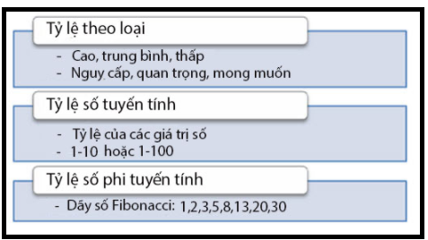

* 1. Sau khi xếp hạng, các yêu cầu nên được phân bổ vào **Mẫu ý nghĩa:**

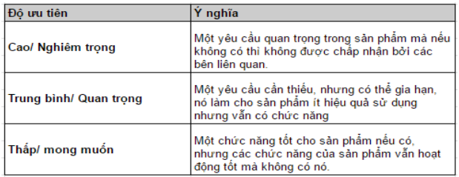

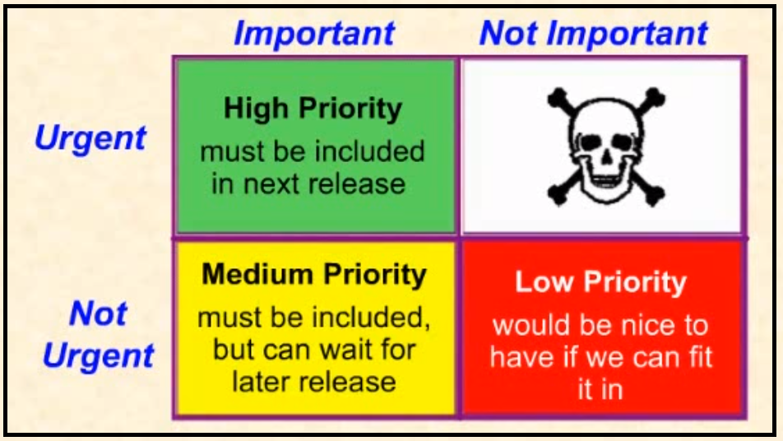

1. Chiến lược trong việc xác định độ ưu tiên của yêu cầu:
   1. 5 Whys
   2. MoSCoW (Must, Should, Could, Would)

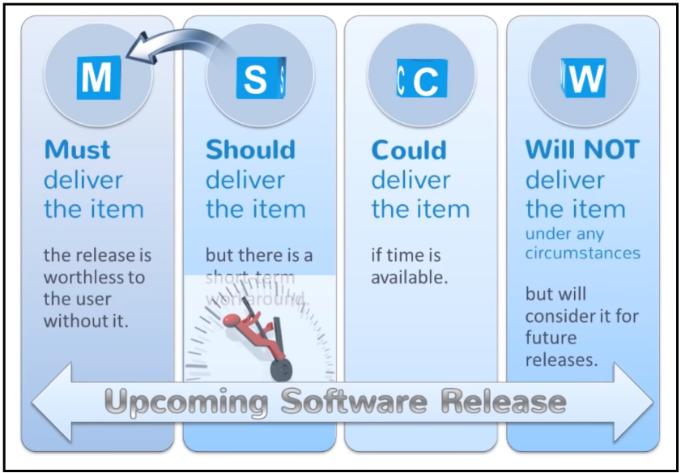

* 1. Objecttive Alignment
  2. Pain Ranking
  3. Time Boxing

1. Điều tra yêu cầu:
   1. Khái niệm:
      1. Là quá trình ghi nhận lại các liên kết logic giữa các yêu cầu cá nhân và các thành phần khác của hệ thống. Là một phần của requirements management.
      2. Có thể điều tra yêu cầu của 1 chức năng riêng rẽ bằng các đi ngược lại nguồn gốc của nó như Use Case, chức năng của sản phẩm hoặc quy tắc nghiệp vụ
   2. Mục đích:
      1. Đảm bảo rằng các yêu cầu và thiết kế ở mức độ khác nhau được liên kết với nhau, và để quản lý các tác động của sự thay đổi đến một requirement có liên quan
   3. Phân loại điều tra yêu cầu:
      1. Nguồn gốc: truy xuất ngược nguồn gốc
      2. Phân bổ: truy xuất nguồn gốc về phía trước
   4. Lợi ích của việc điều tra yêu cầu:
      1. Phân tích tầm ảnh hưởng nhanh và đơn giản
      2. Phát hiện ra những mâu thuẫn trong các yêu cầu
      3. Hiểu biết được về pham vi và độ phức tạp của các thay đổi đến hệ thống
      4. Đánh giá một cách đáng tin cậy về việc xác định 1 yêu cầu nào được giải quyết hoặc chưa được giải quyết
   5. Khó khăn, thách thức:
      1. Khó thực hiện nếu như không có công cụ thích hợp
      2. Nếu có công cụ thích hợp, chúng ta có thể mất quá nhiều thời gian do cố gắng tracking quá chi tiết mọi thứ.

**Bài 11: Quản lý thay đổi requirements và SRS**

1. Thay đổi trong yêu cầu phần mềm:
   1. Thay đổi là điều không thể tránh khỏi, do đó:
      1. Việc biết làm thế nào để xử lý các thay đổi và yêu cầu là điều cần thiết để bàn giao sản phẩm đúng thời hạn
      2. Ước lượng đúng tác động của sự thay đổi yêu cầu là một công việc quan trọng, quyết định đến sự thành công của dự án
   2. Thay đổi yêu cầu:
      1. Biến thể phổ biến nhất của sự thay đổi được thể hiện trong thay đổi yêu cầu (Change Requirements - CR).
      2. CR sẽ chứa các thông tin ci tiết của dự án, các mô đun và thành phần trong đó có khả năng bị ảnh hưởng bởi CR và lý do cho CR
      3. CR luôn có một mối liên hệ với scope của dự án
      4. CR có xu hướng mở rộng scope và tăng chi phí của dự án
   3. Change Control Board (tham khảo)
2. Quy trình quản lý cho changing the requirements
   1. Định nghĩa:

- Là quá trình quản lý thay đổi yêu cầu mà chúng ta sẽ xác định yêu cầu thay đổi, xác định tính khả thi, lập kế hoạch để thực hiện, đánh giá các thay đổi cho một hệ thống.

- Mục tiêu là để hỗ trợ việc xử lý và điều tra nguồn gốc của những thay đổi và mức ảnh hưởng của nó

* 1. Các bước trong quản lý thay đổi requirements:

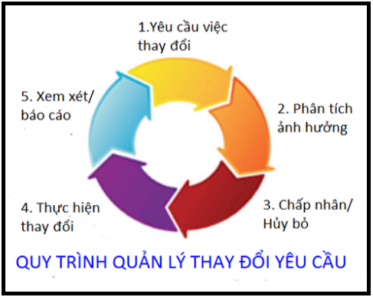

1. **Phạm vi leo thang** và tác động của nó trong yêu cầu phần mềm:
   1. Định nghĩa:

**-** Thay đổi trong công nghệ phần mềm có thể dẫn đến việc **phạm vi leo thang**

**-** Nó đề cập đến những thay đổi không kiểm soát được hoặc sự tăng trưởng liên tục trong scope của dự án.

**-** Điều này xảy ra khi phạm vi dự án không như những gì đã định nghĩa

**-** Thường bị coi là có hại

1. Đặc tả yêu cầu phần mềm (SRC):
   1. Định nghĩa:

là một tài liệu ghi nhận đầy đủ mô tả về cách mà hệ thống dự kiến sẽ thực hiện, thường được ký nhận vào cuối giai đoạn Software Requirements engineering

* 1. Một bản SRS phải đảm bảo:

- Đúng đắn

- Rõ ràng

- Hoàn toàn

- Thích hợp

- Xếp hạng mức độ ưu tiên của các tính năng hoặc tính ổn định

- Có thể kiểm chứng

- Có thể chỉnh sửa

- Có thể điều tra

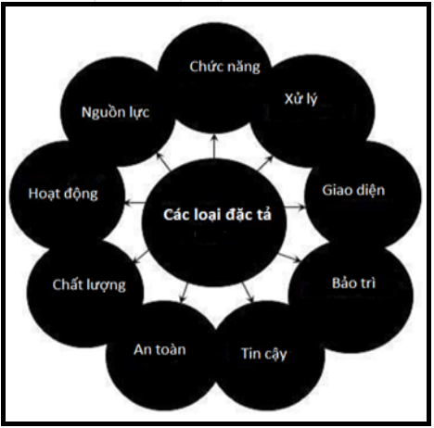

* 1. Cấu trúc của một SRS:
     1. Tổng quan:

- Mục đích

- Đối tượng nghiệp vụ

- Phạm vi

- Giả định

- Ràng buộc

- Phụ thuộc

- Thuật ngữ

* + 1. Yêu cầu người dùng: các actors, mô hình use case, danh mục các use case
    2. Yêu cầu giải pháp: yêu cầu chức năng, phi chức năng, yêu cầu chuyển tiếp, yêu cầu kết hợp phạm vi thực hiện
    3. Phụ lục: tài liệu hỗ trợ, tham khảo

**Bài 12: Kiểm tra và xác nhận yêu cầu**

1. Tổng quan về Kiểm tra yêu cầu (xác nhận yêu cầu):
   1. Mục đích: đảm bảo rằng các yêu cầu và đặc tả thiết kế đề ra và các mô hình đáp ứng các tiêu chuẩn và có thể sử dụng để sử dụng có các mục đích mong muốn
   2. Những người thực hiện:
      1. Phân tích nghiệp vụ
      2. Các bên liên quan
   3. Điều kiện cho đặc tả tốt:
      1. Complete: không thiếu gì hết, không có những cái gọi là TBD (To Be Determined)
      2. Consistent: không bị conflict với những requirements khác
      3. Correct: các states phải chính xác những gì mà người dùng hoặc những hệ thống khác cần ở ứng dụng này
      4. Feasible: có thể triển khai với những constraints của dự án
      5. Modifiable: có thể dễ dàng thay đổi nếu cần thiết
      6. Necessary: documents lại những gì mà người dùng thực sự cần
      7. Prioritized: ranked các chức năng cần thiết
      8. Traceable: có thể theo dõi được, bằng cách linked đến những system requirements, hoặc các designs, code hoặc tests
      9. Unambiguous: chỉ có duy nhất một cách để hiểu đối với tất cả các readers
      10. Verifiable: tính có thể test được cho requirements
2. Sơ đồ xác nhận đầu vào / Đầu ra của yêu cầu:

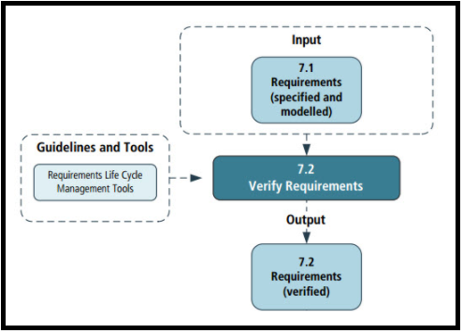

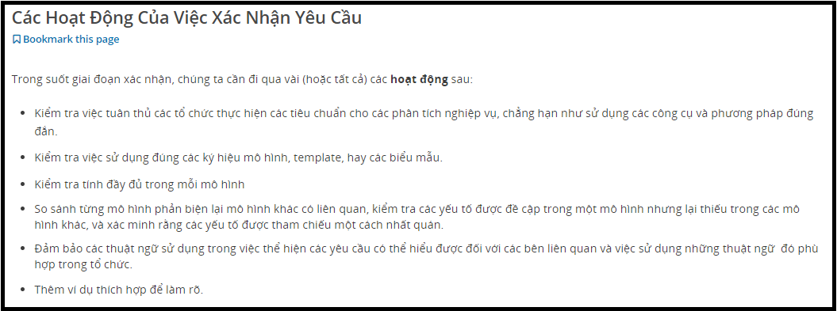

1. Tổng quan của xác nhận yêu cầu:
   1. Định nghĩa: là một quá trình liên tục đảm bảo rằng các bên liên quan, giải pháp và các yêu cầu chuyển tiếp gắn với yêu cầu nghiệp vụ và thiết kế đáp ứng đầy đủ các yêu cầu
   2. Mục đích: đảm bảo rằng tất cả yêu cầu và thiết kế phù hợp với yêu cầu nghiệp vụ và hỗ trợ việc cung cấp các giá trị cần thiết
   3. Mục tiêu:
      1. Đạt được mục tiêu nghiệp vụ đề ra
      2. Đáp ứng yêu cầu các bên liên quan
      3. Giúp các devs hiểu rõ được yêu cầu
   4. Mô hình kiểm tra đầu vào / đầu ra của yêu cầu

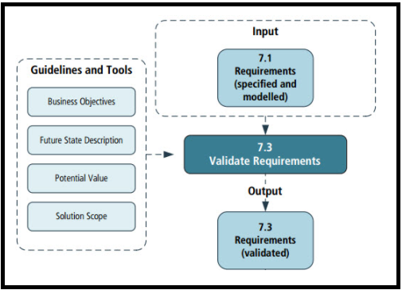

**--------------- --------------- --------------- --------------- --------------- ---------------**

**Chương 4: Yêu cầu trong mô hình linh hoạt**

**Bài 13: Quy trình phát triển phần mềm (Agile, waterfall) nhìn từ góc độ requirement**

1. Các quy trình phần mềm phổ biến:
   1. Thác nước (waterfall): mô hình phát triển theo kế hoạch, là mô hình cổ điển được dùng khi yêu cầu dự án đã được định nghĩa rõ
      1. Đặc điểm:

- Quy trình phát triển Agile dựa trên sự phát triển lặp lại và tăng dần (theo từng phân đoạn nước rút - sprint)

- Các yêu cầu và giải phát sẽ thay đổi và tiến hóa dần theo thời gian thông qua sự hợp tác làm việc giữa khách hàng và nhóm lập trình

- Phù hợp cho mọi loại dự án, nhưng đòi hỏi có sự tham gia của khách hàng nhiều

- Khi khách hàng cần nhanh chóng có được sản phẩm trong khoảng thời gian ngắn

* + 1. Tuyên ngôn Agile: [The Agile Manifesto - 4 Agile Values Explained](https://www.youtube.com/watch?v=rf8Gi2RLKWQ)

- Cá nhân và tương tác hơn là quy trình và công cụ

- Phần mềm dùng được hơn là tài liệu để hiểu

- Cộng tác với khách hàng hơn là đảm phán hợp đồng

- Phản hồi về sự thay đổi hơn là bám theo kế hoạch

* + 1. Các khung làm việc phổ biến với Agile:
       1. Extreme Programming – XP
       2. Scrum (phổ biến nhất)
       3. Lean
       4. Kanban
  1. Linh hoạt (agile): mô hình phát triển theo sự thay đổi, được dùng để thích nghi với sự thay đổi của nhiều yếu tố, dẫn đến yêu cầu dự án không ổn định
  2. Các mô hình khác như V-Sharp, RUP …

1. Scrum:
   1. Quy trình làm việc của **Khung làm việc** **Scrum** cơ bản:
      1. Product Backlog: danh sách các backlog, ghi chép về sản phẩm (product log), là một danh sách đã sắp xếp các requirements của toàn bộ hệ thống
      2. Sprint: hay còn gọi là phân đoạn, là một đơn vị cơ bản của quá trình phát triển trong Scrum, thường từ 1 tuần 🡪 1 tháng cho mỗi phân đoạn
      3. Thời gian phát triển: được ấn định vì vậy mà phân đoạn phải kết thúc đúng thời điểm đã định
      4. Daily Scrum: việc cập nhật tiến độ của dự án mỗi ngày tới từ mỗi thành viên
      5. Sprint retrospective: tổ chức vào cuối mỗi sprint, để xác định những gì làm tốt và những gì cần cải thiện ở sprint tiếp theo

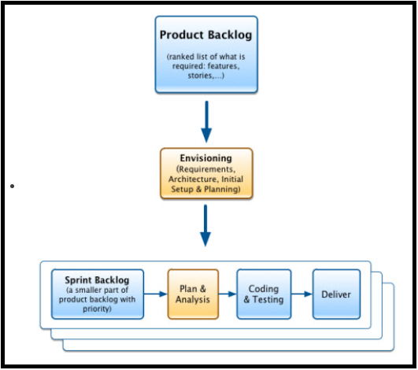

1. So sánh mô hình thách nước và linh hoạt đứng dưới góc nhìn của requirements
   1. Agile:
      1. Ít tài liệu hơn
      2. Các **business** được định nghĩa rõ
   2. Waterfall:
      1. Nhiều tài liệu hơn, ít hợp tác hơn
      2. Các requirements đã được biết rõ
   3. Chúng ta sẽ để các requirements ở đâu?
      1. Agile:
         1. Sprint backlog đóng vai trò quan trọng
         2. Các yêu cầu được viết dưới dạng ngôn ngư kỹ thuật ít hay nhiều tùy thuộc vào ngân sách, động lực cua nhóm, kỹ năng, tính cần thiết
      2. Waterfall:
         1. Các tài liệu, bảng tính như SRS, BRD, Use Case …
   4. Ai là người làm ra các yêu cầu?
      1. Waterfall:
         1. Một chuyên gia phân tích nghiệp vụ (BA) thường là người viết ra các requirements
         2. Cũng có thể là những người như PM, chuyên viên phân tích nghiêp vụ hệ thống (BSA), chuyên viên phân tích hệ thống (SA)
         3. Làm việc cùng với các bên liên quan và các chuyên gia trong các lĩnh vực
      2. Agile:
         1. Product Owner sẽ sở hữu các backlog
            1. Mô tả các User Story, ra quyết định, tạo ra các backlog
            2. Nhóm sẽ định nghĩa chi tiết các công việc cần làm, ước lượng thời gian (Estimate)
            3. PO thường có các công việc khác, không phải lúc nào cũng có mặt
   5. Thời điểm làm ra các requirements:
      1. Agile:
         1. Effort được dàn đều ra trong suốt các life cycle
         2. Không có một giao đoạn cụ thể nào được định nghĩa cho việc làm requirements
         3. Tập trung vào việc làm gì có value nhất
         4. Quá trình tạo backlog là rất quan trọng nhưng đôi khi được làm lướt qua
      2. Waterfall:
         1. Hầu hết effort nằm ở gia đoạn làm ra các requirements
         2. Document về requirements rất nhiều trước khi bắt tay vào thực hiện sản phẩm
         3. Đòi hỏi rất nhiều công sức là cost nếu như có thay đổi hoặc sửa lỗi

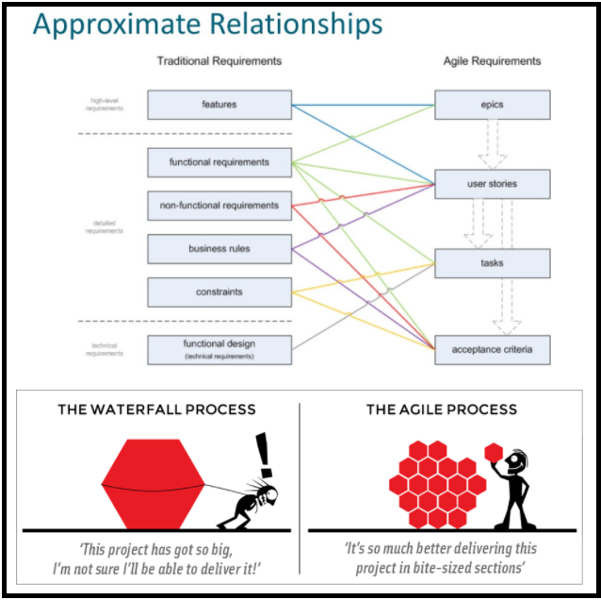

**Bài 14: Chi tiết về yêu cầu trong mô hình linh hoạt**

1. User Story:
   1. Định nghĩa:

- Là một phần của cách tiếp cận Agile, chuyển trọng tâm từ việc viết các requirements thành việc nói về các chức năng dưới dạng văn viết, hoặc hội thoại về chức năng mong muốn

- Được viết như các mô tả ngắn gọn và đơn giản cho một tính năng dưới góc nhìn của người mong muốn có chức năng mới, có thể là khách hàng hoặc người dùng của hệ thống

- User Story nói về **What**, không phải **How**

- Dạng tiêu biểu của User Story là: Là một <Loiạ người dùng>, tôi muốn <chức năng> để <Lý do>. Ví dụ: là một người dùng, tôi muốn sao lưu toàn bộ ổ đĩa cứng để dữ liệu được an toàn.

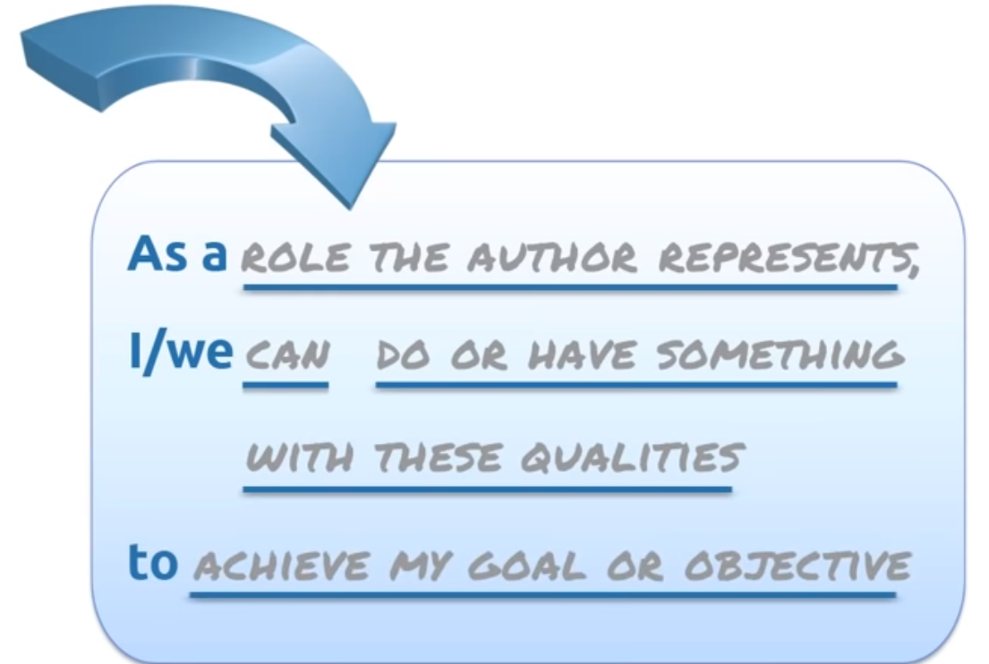

1. Epic:
   1. Định nghĩa:

- User Story trong Agile model có thể được viết ở nhiều cấp độ chi tiết khác nhau

- Chúng ta có thể viết một User Story bao quát 1 số lượng lớn các chức năng 🡺 Epic

* 1. Ví dụ:

- Epic: Là một người dùng, tôi có thể sao lưu toàn bộ ổ đĩa cứng của mình

- User Stories:

Là một người dùng cap cấp, tôi có thể chỉ rõ các tập tin và thư mục cần sao lưu

Là một người dùng, tôi có thể đánh dấu các thư mục tôi không có nhu cầu sao lưu

1. Theme:
   1. Định nghĩa:

- Là một tập hợp các User Stories có liên quan với nhau.

- Các User Stories này có chung các thuộc tính, và để thuận tiện chúng ta sẽ nhóm chúng lại với nhau

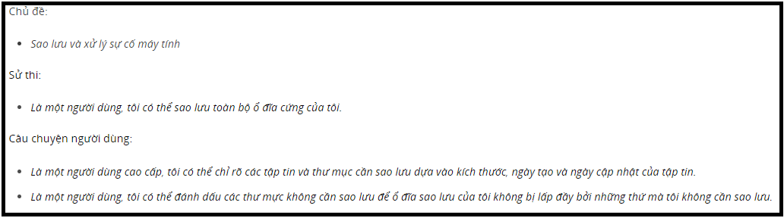

1. Task:
   1. Định nghĩa: là công việc kỹ thuật mà 1 nhóm phát triển phải làm để hoàn thành một mục tiêu trong sản phẩm. Các task được định nghĩa nhỏ, đại diện cho vài giờ tới 1 ngày làm việc
   2. Sự khác nhau giữa Task và User Story:
      1. Một US thường là chức năng có thể hiểu được bởi end-user, việc thực hiện nó thường cần đến một người lập trình và một người kiểm thử, có thể có thêm designer, BA …
      2. Task, ngược lại, lại thường là code cái này, design cái kia, tạo test data cho những cái này … 🡪 Những việc được làm bởi 1 người
      3. User Story thuộc Product Backlog, còn các Task được xác định trong quá trình planning và trở thành 1 phần của quá trình implementation

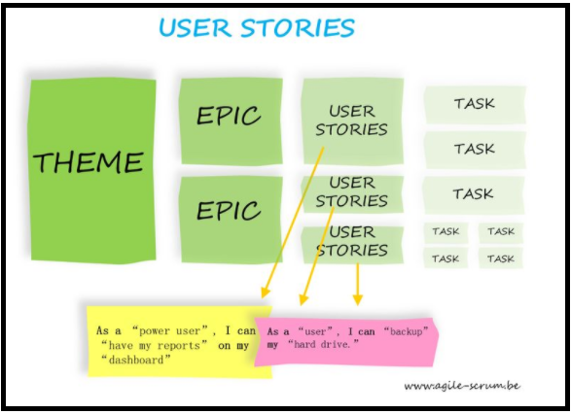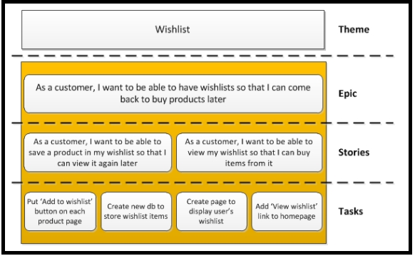

1. Product Backlog: tham khảo [Product Backlog và các items liên quan](https://courses.funix.edu.vn/courses/course-v1:FUNiX+SWR301x_01_VN+2020_T1/courseware/7269cfa3d8cf4e5d9db589899ea2aa78/057e7d2a98734b5d9ffaa2f5f63e8573/?activate_block_id=block-v1%3AFUNiX%2BSWR301x_01_VN%2B2020_T1%2Btype%40sequential%2Bblock%40057e7d2a98734b5d9ffaa2f5f63e8573)
   1. Định nghĩa:
      1. Là một danh sách có độ ưu tiên các công việc cho Developers
      2. Chứa các đoạn mô tả về các chức năng mong muốn có trong sản phẩm
         1. Các Product backlog có thể lớn lên và thay đổi theo thời gian
         2. Các US bên trong phải được sắp xếp theo thứ tự ưu tiên
      3. Phân loại tiêu biểu các Product Backlog trong Scrum:
         1. Các tính năng (Feature)
         2. Các Bug
         3. Technical Task
         4. Spike (study - spike)

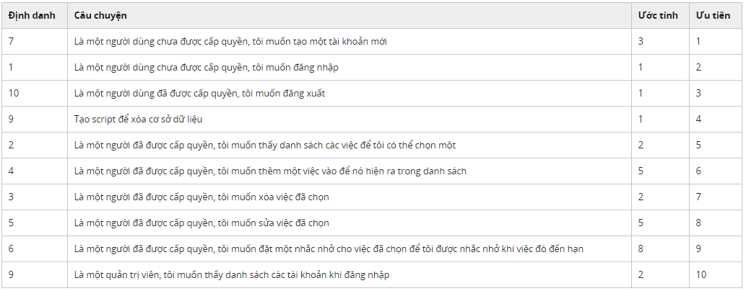

1. Task Board:
   1. Định nghĩa và mục đích:
      1. Là một cách sắp xếp visualization để có cái nhìn khái quát về trạng thái của dự án bao gồm tiến độ của các US trong bảng
      2. Giúp các Devs nhanh chóng nắm bắt được việc nào cần phải hoàn thành hay tiến độ của người khá, những công việc cần phải làm …
      3. Cung cấp sự minh bạch về trình tự, sự tương tác hay liên quan giữa các US
   2. Thành phần: thông thường sẽ có 5 cột:
      1. Story
      2. To do
      3. Work in Progress (In Progress)
      4. Testing
      5. Done

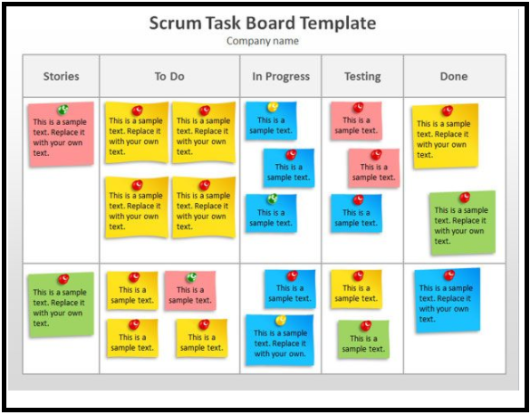

1. Tác nhân (Personal)
   1. Định nghĩa: là một công cụ phục vụ cho việc thiết kế các tương tác
   2. Mục đích:
      1. Để phát triển một tính năng có người dùng được mô tả 1 cách chính xác
      2. Phát triển các US mà tác nhân trong đó muốn đạt được
      3. Các tác nhân càng được miêu tả cụ thể thì thiết kế sẽ càng hiệu quả
   3. Thành phần:
      1. Tên
      2. Nghề nghiệp
      3. Quan hệ với sản phẩm
      4. Mối quan tâm và cá tính
   4. Dạng tiêu biểu: <tác nhân> có thể <hành động> để <lợi ích>

**Bài 15: 3C, INVEST trong User Story và những suggestion để viết good User Story**

1. Khái niệm 3C trong câu User Story:
   1. Một US sẽ mô tả một phần nhỏ của chức năng hệ thống dưới dạng một câu đơn giản dễ đọc. Một US tốt sẽ mô tả chức năng mong muốn là gì, cho ai, và vì sao nó có ích
   2. Có 3 phần để hoàn chỉnh một US
      1. **Thẻ (the card):** theo mẫu “(Với vai trò) là một [người dùng], tôi muốn [chức năng], để [giá trị]”, nó sẽ không vẽ được bức tranh toàn cảnh, mà nó sẽ chỉ ra chúng ta sẽ làm điều này cho ai, và giá trị mà nó mang lại. Và điều này chưa đủ để bắt đầu xây dựng lên tất cả. Đó là lý do chúng ta cần **the conversation**. Ví dụ với một US của Youtube:

“Với vai trò 1 tác giả, tôi muốn tải lên một video, để tất cả mọi người có thể xem nó”

* + 1. **Đoạn hội thoại (the conversation):** là cuộc đàm thoại giữa tất cả các stakeholder, customer … của dự án. Nó ghi lại những câu hỏi và những câu trả lời để tra cứu sau này. Vẫn với ví dụ trên, ta có **the conversation** như sau:

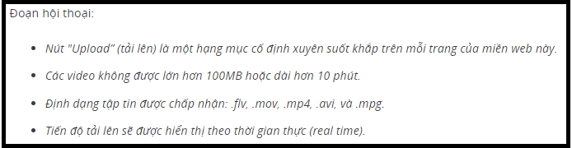

* + 1. **Xác nhận (the confirmation):**
       1. Là các tiêu chí xác nhận (acceptance criteria - AC) được dùng để chứng thực rằng một US được thực hiện đúng và bàn giao hoàn chỉnh
       2. Các AC phải được định nghĩa **trước quá trình phát triển** để dùng để xác minh khi nào một US hoàn thành và hoạt động như mong muốn
       3. Chi tiết của các AC này phải được định nghĩa **ngay tai thời điểm** trước khi các US được đặt vào một phân đoạn. Cung cấp quá nhiều chi tiết tại thời điểm bắt đầu sẽ lãng phí và mất thời gian vì nếu một US thay đổi, các chi tiết này sẽ phải được thay đổi theo
       4. Các AC phải được biến đổi để có các **Acceptance Test Case**

Vẫn tiếp tục với ví dụ về Youtube ở trên:

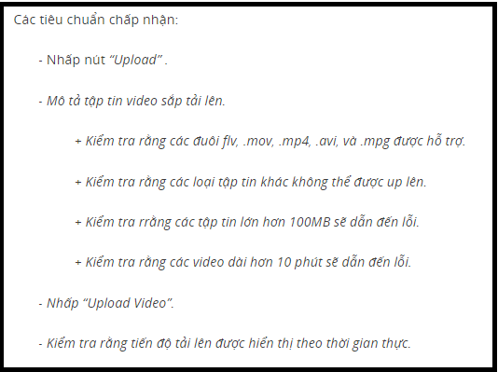

1. INVEST trong US:
   1. Định nghĩa: được biết đến như là cách để mô tả các tính năng của US, đó là:
      1. Independent: độc lập hết mức có thể, giúp sắp xếp thứ tự ưu tiên của các US bằng cách giảm độ phụ thuộc của chúng vào với nhau
      2. Negotiable (đàm phán được): mỗi US thực chất là một lời mời tới **the conversation.** US chỉ ghi lại bản chất của chức năng mong muốn, tuy nhiên kết quả cuối cùng phải là kết quả sự hợp tác giữa PO, các nhóm và stakeholder
      3. Valuable: môi US phải có giá trị với “người dùng” trong US đó.
      4. Estimable: mỗi US phải có khả năng ước lượng được hoặc phân loại tùy theo độ lớn để có thể xếp loại ưu tiên 1 cách đúng đắn. Nếu một US không thể estimable được, chúng ta có thể tách nó làm nhiều US nhỏ hơn.
      5. Small: các US phải là các phần công việc nhỏ, thông thường để hoàn thành đầy đủ một US sẽ là từ 3 – 4 ngày
      6. Testable: US đương nhiên phải được kiểm tra để chuyển thành **DONE**. Đó là lý do chúng ta có các AC phải được defined đầy đủ trước khi implementation
2. Viết 1 User Story tốt:
   1. Viết một US thuộc scope của project. (relevant đối với project)
      1. Thứ mà chúng ta quan tâm sẽ là project charter (tôn chỉ, điều lệ) và project scope statements, ví dụ như sau:

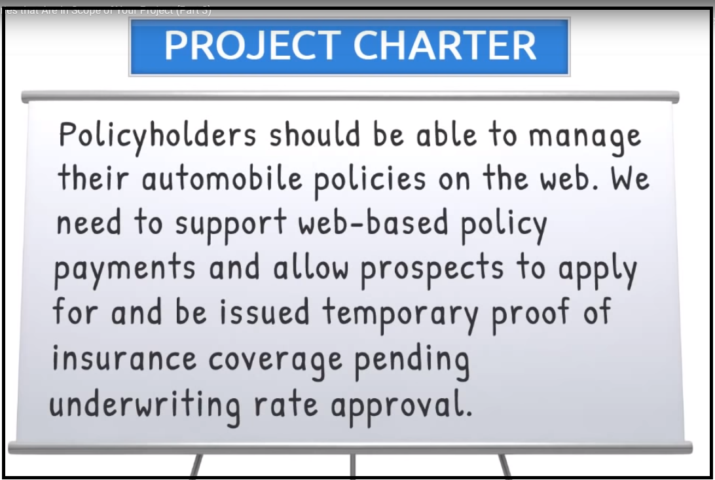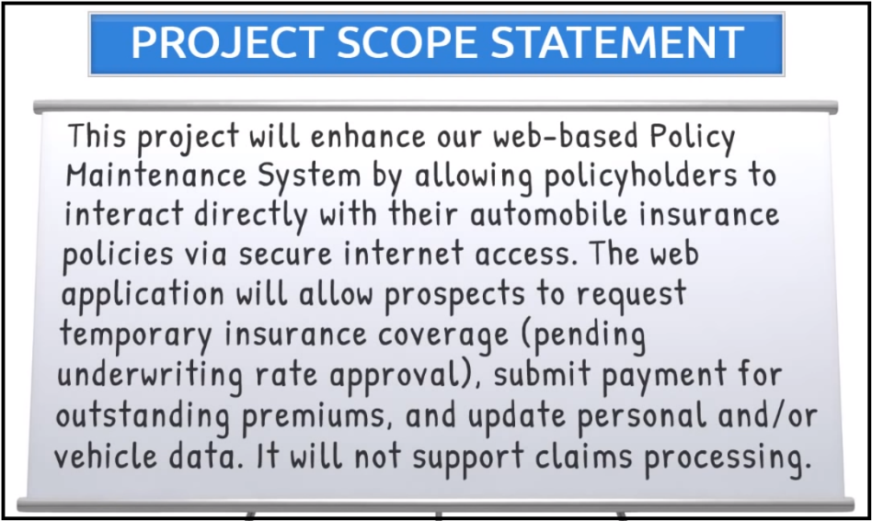

* 1. Tránh viết những US không rõ ràng, mơ hồ (ambiguity)
     1. Không sử dụng những thuật ngữ có thể gây ra cách hiểu khác nhau giữa những reader
     2. Trong mô hình Agile, bàn luận trực tiếp, trước khi thêm các US vào backlog trước khi planning cho mỗi sprint
  2. Non-functional requirements sẽ tăng thêm value cho US: [Non-Functional Requirements Add Value to User Stories](https://www.youtube.com/watch?v=NnD7UhnIsNc)